|  |
| --- |
| **COMMUNIQUÉ DE PRESSE**  Berthoud, 23 juillet 2024 |
|  |

**Installations photovoltaïques alpines : un meilleur échange de connaissances grâce aux hautes écoles spécialisées**

**Quatre hautes écoles spécialisées lancent une nouvelle plateforme dédiée au photovoltaïque alpin, qui offre une vue d’ensemble complète de l’état d’avancement de toutes les installations solaires alpines prévues, rejetées ou réalisées en Suisse. Il s’agit d’améliorer la transparence et de rendre publique la progression de ces projets essentiels à la transition énergétique.**

La plateforme alpine-pv.ch est un projet commun de la Haute école spécialisée bernoise (BFH), de la Haute École spécialisée de la Suisse orientale (OST), de la Scuola Universitaria Professionale della Svizzera Italiana (SUPSI) et de la Haute école des sciences appliquées de Zurich (ZHAW). Elle réunit des informations actuelles et des connaissances scientifiques sur les installations photovoltaïques alpines et sur les installations de recherche et les installations pilotes alpines, et favorise la mise en réseau de la recherche et de la pratique dans le domaine du photovoltaïque. Cette collaboration permet de partager efficacement les découvertes scientifiques et les expériences de terrain, et d’en faire profiter les projets en cours.

Outre des informations détaillées sur l’état d’avancement des divers projets, la plateforme alpine-pv.ch est surtout un carrefour où s’échange du savoir-faire autour des installations photovoltaïques alpines. Grâce à leur étroite coopération et aux entretiens menés avec les responsables de projets, les hautes écoles sont en mesure d’identifier les défis techniques qui se posent et d’élaborer des solutions. Contrairement aux projets de recherche classiques pour lesquels les premiers résultats ne sont présentés qu’à l’issue de l’étude, la plateforme alpine-pv.ch communique immédiatement les connaissances acquises sous forme d’articles spécialisés afin que les divers responsables de projets puissent en profiter au maximum.

Avec cette initiative, les hautes écoles participantes contribuent de manière significative à la transition énergétique et à la mise en œuvre de la nouvelle loi sur l’énergie en Suisse. La mise en commun des connaissances et des ressources permet de maximiser l’efficience et l’efficacité des projets d’installations solaires alpines et de soutenir la Suisse sur la voie d’un avenir énergétique durable.

On apprend par exemple sur la plateforme que les installations planifiées totalisent un rendement énergétique annuel de 939 GWh, que plus de la moitié de ces projets (l’équivalent de 563 GWh) sont en phase de planification active et que les retraits ou refus ne représentent que 373 GWh.

[www.alpine-pv.ch](http://www.alpine-pv.ch)

**Citation**

« Les installations solaires alpines contribuent à petite échelle, mais avec une grande efficacité, à la transition énergétique en Suisse. » Christof Bucher

**Photos**

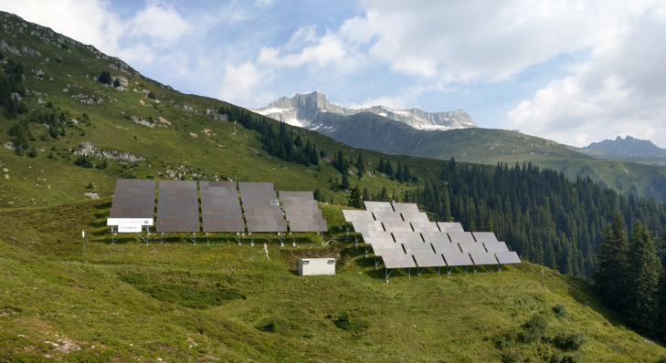

Projet pionnier dans les montagnes : l’installation solaire Caischavedra dans les Grisons

**Contacts**

Christof Bucher, responsable du Laboratoire pour des systèmes photovoltaïques, Haute école spécialisée bernoise, [christof.bucher@bfh.ch](mailto:christof.bucher@bfh.ch), +41 34 426 69 08

Beatrice Saurer, Communication, Haute école spécialisée bernoise, Technique et informatique, [beatrice.saurer@bfh.ch](mailto:beatrice.saurer@bfh.ch), +41 32 321 62 33